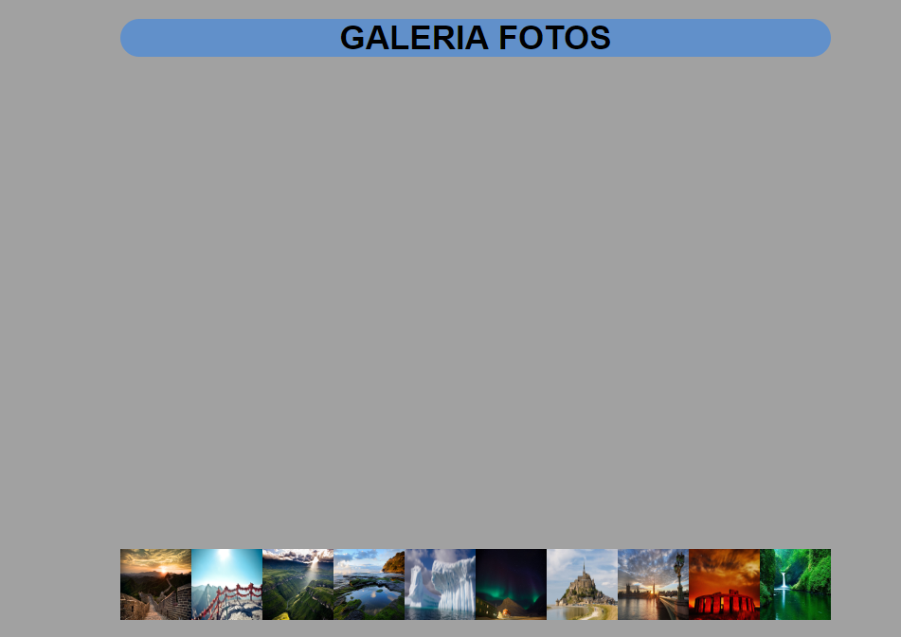

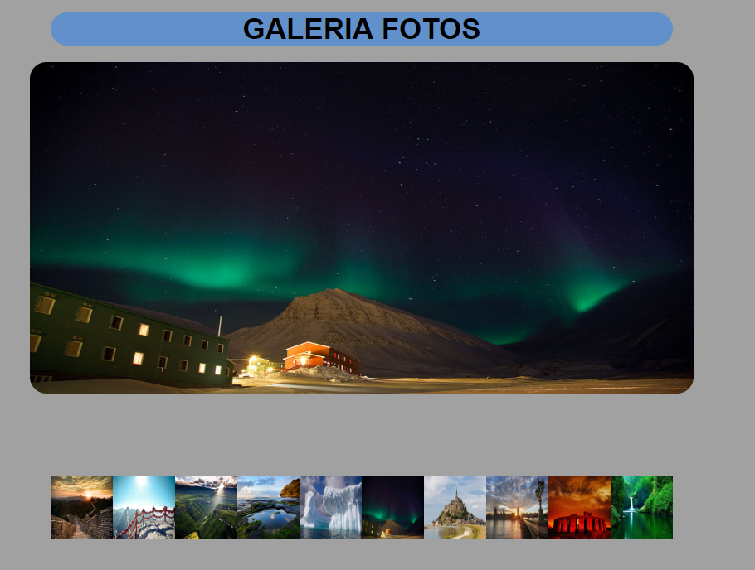

<!DOCTYPE html>

<!--

To change this license header, choose License Headers in Project Properties.

To change this template file, choose Tools | Templates

and open the template in the editor.

-->

<html>

<head>

<title>TODO supply a title</title>

<meta charset="UTF-8">

<meta name="viewport" content="width=device-width, initial-scale=1.0">

</head>

<body>

<header> <h1>GALERIA FOTOS</h1>

</header>

<section class="gallery">

<article id="img1" class="target">

<figure><img src="IMAGES/paisaje1.jpg" alt ="img1"></figure>

</article>

<article id="img2" class="target">

<figure><img src="IMAGES/paisaje2.jpg" alt ="img2"></figure>

</article>

<article id="img3" class="target">

<figure><img src="IMAGES/paisaje3.jpg" alt ="img3"></figure>

</article>

<article id="img4" class="target">

<figure><img src="IMAGES/paisaje4.jpg" alt ="img4"></figure>

</article>

<article id="img5" class="target">

<figure><img src="IMAGES/paisaje5.jpg" alt ="img5"></figure>

</article>

<article id="img6" class="target">

<figure><img src="IMAGES/paisaje6.jpg" alt ="img6"></figure>

</article>

<article id="img7" class="target">

<figure><img src="IMAGES/paisaje7.jpg" alt ="img7"></figure>

</article>

<article id="img8" class="target">

<figure><img src=IMAGES/paisaje8.jpg" alt ="img8"></figure>

</article>

<article id="img9" class="target">

<figure><img src="IMAGES/paisaje9.jpg" alt ="img9"></figure>

</article>

<article id="img10" class="target">

<figure><img src="IMAGES/paisaje10.jpg" alt ="img10"></figure>

</article>

</section>

<footer>

<nav>

<li><a href="#img1"><img src="IMAGES/paisaje1.jpg" alt ="img1"></a></li>

<li><a href="#img2"><img src="IMAGES/paisaje2.jpg" alt ="img2"></a></li>

<li><a href="#img3"><img src="IMAGES/paisaje3.jpg" alt ="img3"></a></li>

<li><a href="#img4"><img src="IMAGES/paisaje4.jpg" alt ="img4"></a></li>

<li><a href="#img5"><img src="IMAGES/paisaje5.jpg" alt ="img5"></a></li>

<li><a href="#img6"><img src="IMAGES/paisaje6.jpg" alt ="img6"></a></li>

<li><a href="#img7"><img src="IMAGES/paisaje7.jpg" alt ="img7"></a></li>

<li><a href="#img8"><img src="IMAGES/paisaje8.jpg" alt ="img8"></a></li>

<li><a href="#img9"><img src="IMAGES/paisaje9.jpg" alt ="img9"></a></li>

<li><a href="#img10"><img src="IMAGES//paisaje10.jpg" alt ="img10"></a></li>

</nav>

</footer>

</body>

</html>

Tenemos la imagen inicial y al hacer click sobre ella aparece en el espacio central la imagen correspondiente en tamaño que se ve en la segunda imagen.Tenemos una transformación de escala y opacidad de un segundo de duracion